行政院及所屬各機關出國報告
（出國類別：考察）

『赴芬蘭Nokia及瑞典Ericsson公司考察WCDMA行動通信系統技術』出國報告

服務機關：中華電信研究所
出國人 職 稱：研究員
姓 名：羅坤榮
出國地點：芬蘭、瑞典
出國期間：90年08月18日至90年08月26日
報告日期：90年10月25日

『赴芬蘭Nokia及瑞典Ericsson公司考察WCDMA行動通信系統技術』出國報告

本文件版權為電信研究所所有，盜版必究。

發行機構 ：中華電信研究所
製作者 ：羅坤榮
維護者 ：羅坤榮
核准者 ：
『赴芬蘭Nokia及瑞典Ericsson公司考察WCDMA行動通信系統技術』
出國報告

摘要
本出國案是本所90年度『寬頻CDMA行動通信系統技術』國外考察計劃，主要目的是深入了解現有第三代無線通信系統技術現況。本公司目前正積極參加第三代無線通信系統執照競標工作，前置作業需要評估第三代無線通信系統之相關技術及設備供應商之現況。在本公司已經取得營運執照後，需要技術支援3G網路規劃及商用建設。因此經由考察吸取國際上主要設備供應商之技術經驗及產製現況，以及有機會與國際上之先進專家交換經驗與心得以強化本所研發技術進而支援中華電信營運與規劃。
此次考察『寬頻CDMA行動通信系統技術』是選擇歐洲的兩大第三代無線通信系統供應廠商：芬蘭Nokia公司及瑞典Ericsson公司。選擇原因是芬蘭Nokia公司是本公司GPRS系統設備供應商，而2.5G與3G有相似的服務及網路架構，可藉由他們之經驗以強化本所研發技術。瑞典Ericsson公司目前為止是世界上獲得最多3G合約的設備供應商，在3G的製造技術上也有良好的商譽。
本次出國考察Nokia公司和瑞典Ericsson公司之主要重點項目包括有核心網路技術、服務網路技術及無線電技術。由於職之專長在於核心網路技術，因此本報告之內容著重在WCDMA核心網路技術，報告章節分為：目的、過程、核心網路架構、各廠商之WCDMA網路架構及時程、共享網路概念及考察心得。
目錄 (Contents) 頁次(Page)
1.目的 1
2.過程 2
3.WCDMA核心網路技術 2
3.1網路架構演進 2
3.2 R99網路架構 3
3.3 Rel-4網路架構 7
3.4 Rel-5網路架構 9
4.廠商之WCDMA網路架構及時程 14
4.1 Nokia之網路架構及時程 14
4.2 Ericsson之網路架構及時程 16
5. 共用網路 (Shared Network) 20
5.1一般共用網路(Common Shared Network) 22
5.2地理上分離網路(Geographical Split Networks) 23
5.3共用UTRAN (Shared UTRAN) 24
5.4共用基地台場址 (Site Sharing) 25
5.5演進到個別網路 26
6.心得 27
附錄 所內演講資料

1.目的
本出國案是本所90年度『寬頻CDMA行動通信系統技術』國外考察計劃，主要目的是深入了解現有第三代無線通信系統技術現況。本公司目前正積極參加第三代無線通信系統執照競標工作，前置作業需要評估第三代無線通信系統之相關技術及設備供應商之現況。在本公司已經取得營運執照後，需要技術支援3G網路規劃及商用建設。因此經由考察吸取國際上主要設備供應商之技術經驗及產製現況，以及有機會與國際上之先進專家交換經驗與心得以強化本所研發技術進而支援中華電信營運與規劃。依照事先規劃之行程分別拜訪芬蘭Nokia公司瑞典Ericsson公司。
- 第一天及第二天(8月18日及8月19日) 去程
- 第三天(8月20日) 拜訪芬蘭Nokia公司
- 早上參觀R&D Center聽取簡報及Mobile Internet展示
- 下午拜會Nokia Head Office聽取Nokia 3G Vision簡報及mPlatform展示
- 第四天(8月21日) 拜訪芬蘭Nokia公司
- 早上參觀Nokia BBS及聽取BBS update簡報
- 下午觀Nokia Network Integration Laboratory聽取System Integration簡報
- 第五天(8月22日) 芬蘭-瑞典行程
- 第六天(8月23日) 拜訪瑞典Ericsson公司
- 早上拜會瑞典Ericsson公司聽取Global WCDMA Market Status, Roadmaps and Technical Trends簡報
- 下午參觀WCDMA Live Demo及聽取WCDMA Radio Access Network簡報
- 第七天(8月24日) 拜訪瑞典Ericsson公司
- 早上拜會瑞典Ericsson公司聽取Ericsson Shared Network及Service Network簡報
- 下午斯德哥爾摩市區光觀
- 第八天及第九天(8月25日及8月26日) 回程
由於 職之專長在於核心網路技術及服務網路技術，因此本報告之重點分成三部份：第一部份是對於WCDMA之核心網路架構演進及核心網路技術較深入的報告，第二部份是廠商之WCDMA網路架構及時程，第三部份是對於WCDMA之共用網路概念較深入的報告。

2.過程

日期 | 地點 | 工作項目
18/8/2001~19/8/2001 | 桃園 → 阿姆斯特丹 → 赫爾辛基 | 去程
20/8/2001~ 21/8/2001 | 芬蘭Nokia公司 | 參訪
22/8/2001~22/8/2001 | 赫爾辛基→ 斯德哥爾摩 | 行程
23/8/2001~ 24/8/2001 | 瑞典Ericsson公司 | 參訪
25/8/2001~26/8/2001 | 斯德哥爾摩→阿姆斯特丹→ 桃園 | 回程

3.WCDMA核心網路技術

3.1網路架構演進
3GPP標準組織所制訂的標準共可分為三個階段，即R99、Rel-4、Rel-5，目前R99已大致發展成熟，主要沿襲第二代GSM與GPRS (General Packet Radio Service, 通用封包無線電服務)的服務，並升級到更寬頻的服務，預期日本將在2002年第一季進行WCDMA系統的商業佈設。Rel-4正展開訂定的工作，對於提供IP化無線接取傳輸網路的架構設計，正進行最後的討論。Rel-5則尚在初步訂定的階段，目前對於完全IP化網路與服務架構已正式提出，至於許多細節方面的標準制訂，則尚在討論與著手進行。
3.2~3.4節中我們將比較WCDMA核心網路架構在R99、Rel-4、Rel-5三個階段的演進，提出WCDMA核心網路架構的主要特點。

3.2 R99網路架構

3.2.1網路架構
圖3.2.1 R99 網路架構
R99的核心網路依照服務區分為電路交換式(Circuit Switch, CS)與分封交換式(Packet Switch, PS)二種網路。
R99網路架構如圖3.2.1所示。分為用戶設備(User Equipment: UE)、 UTRAN (UMTS Terrestrial Radio Access Network)和核心網路(Core Network：CN)三個部分。
用戶設備，包含ME (Mobile Equipment)及USIM(Universal Subscriber Identity Module)兩部分。其中ME (Mobile Equipment)是通訊模組的部分，包含手機端的無線傳輸模組與其他通訊協定。USIM (Universal Subscriber Identity Module)則是未來標準的SIM (Subscriber Identity Module)卡模組的部分，記錄用戶的身份資料、身份認證方式、認證與加密的密鑰 (key)。
UTRAN則是WCDMA系統中，關於無線接取網路的部分，由無線網路控制器(RNC Radio Network Controller)與基地台(Node-B)構成。每個RNC主要的功用在於控制無線網路的資源分配、儲存無線網路使用者資訊的資料庫，每一個RNC可控制多個Node-B。對於核心網路而言，RNC則是他們的服務功能點(SAP: Service Access Point)。每個Node-B即是基地台，主要包含RF射頻模組與基頻模組，能將封包轉換成無線界面的訊號送出，或將無線界面的訊號轉換成封包資料送向上層。一個Node-B可控制數個細胞。核心網路部分主要是依據與GSM相容的網路架構規格設計，除了具備了與GPRS的能力外，並在各部分功能實體中，加入第三代系統特別的網路要求。主要的網路元件如下﹕
- HLR (Home Location Register)︰儲存所有系統合法使用者的資料庫。
- MSC (Mobile Switching Center, 行動交換中心)/VLR (Visiting Location Register, 移動位置註冊實體)︰功能實體主要的作用是提供電路交換連線的交換功能，所有在該管轄區域內的所有CS連線的用戶資料，也將儲存於此。網路端的各種控制，也由MSC負責掌控RNC。
- GMSC (Gateway MSC)︰是WCDMA系統中，CS連線對外界公眾電話網路的出入口。
- SGSN (Serving GPRS Support Node) ︰功能實體提供了分封交換連線的路由與各種連線控制功能，如同MSC/VLR一般，他掌控網路中關於PS連線的所有功能，透過I_{u}介面來控制RNC。
GGSN (Gateway GPRS Support Node)︰PS連線透過GGSN，最後能連往外界的公眾數據網路，在此GGSN是WCDMA系統對外的閘門。

3.2.2服務架構
在服務方面，主要的服務類型是語音、靜態的IP服務及可提供跨系統的Mobile IP (MIPv4) 服務。我們針對IP相關、與第二代所未能提供的服務來說明，省略語音服務部分，包括一般IP連線、MIP連線、多媒體服務、與短訊服務等四部分。

圖 3.2.2-1 IP連線的通訊協定堆疊

圖3.2.2-1為一般IP連線的通訊協定堆疊圖。在圖中我們可以看到，IP層以下即為WCDMA系統相關的通訊協定部分（總括為第二層），用戶使用IP連線時，由GGSN解開IP封包，並將之送往外界網際網路，GGSN在系統中扮演通訊閘的功能。

圖 3.2.2-2 MIP服務的通訊協定堆疊

當用戶跨系統移動時，則使用MIPv4的服務，如圖3.2.2-2由GGSN執行FA (Foreign Agent)的功能，並擁有COA (Care of Address)位置，與HA (Home Agent)建立隧道(tunneling)，將用戶的封包正確導向HA。在R99的MIP架構中，由於提供MIPv4的服務，IP位置稀少，因此必使用GGSN作為FA減少IP位置使用量。不過核心網路的路由方式並未最佳化、MIP服務的穩定度較差。
在R99多媒體通話服務方面，可同時提供CS與PS的多媒體服務。使用CS核心網路時，使用H.324M建立通話連線，而在PS核心網路時，則使用H.323建立通話連線。當系統業者欲提供多媒體服務時，必須架設MGK (Multimedia Gatekeeper)、MGW (Media Gateway)、SCS (Service Capability Server)等伺服器，作為多媒體連線跨不同網路之間的轉換器，以及多媒體連線的控制伺服器。
在R99的短訊服務方面，無線接取介面採用控制平面來傳輸。在核心網路部分，必須要SMS-GMSC與SMS-IW MSC (Interworking MSC)與SC (SMS Center, 短訊服務中心)進行傳送或接收的功能。這二個與短訊服務相關的功能實體可任選MSC來執行。

3.2.3網路介面
R99核心網路可區分電路交換式與分封交換式網路，分封交換式核心網路部分可區分為信息網路與訊務網路，如圖3.2.1。信息網路主要有Gr 介面（HLR與SGSN）、Gf介面（SGSN與EIR）、與Gn/ Gp介面（SGSN與GGSN），採用MAP的信息協定，定義在29.002中，H介面（HLR與AuC）則由系統業者自訂。訊務網路部分則主要是Gn/Gp介面（SGSN與GGSN），採用GTP/UDP/IP建立隧道，該部分規定在29.060中。
在PS核心網路部分有二個與外部網路相連的介面，G_{P}介面負責GGSN與其他WCDMA網路業者GGSN相連，使用的標準如上述。G_{i}介面則是GGSN與其他網際網路相連，不規定在WCDMA系統標準中。所有的核心網路傳輸網路，在R99版本中均採用ATM網路傳輸，其信息亦透過SS7網路傳送。
另外，當系統業者提供短訊服務時，R99目前將此服務相關功能實體放在CS核心網路執行。二個相關的功能實體為SMS-GMSC與SMS-IW MSC，負責從SC來收、送短訊訊務。SMS-GMSC與SMS-IW MSC與SC之間的連結，可能經過任何種類的網路，因此SC採用E.164標準定址，SMS-GMSC與IW-MSC可根據SC的位置來轉送。SMS實際相關建置標準可參考29.040。

3.3 Rel-4網路架構
Rel-4主要的角色是作為系統業者將網路傳輸方式逐漸過渡到IP傳輸網路的選擇，並將多媒體連線服務的能力更佳提升。因此在無線接取網路的傳輸網路架構，除了延續R99以ATM為主的傳輸網路以外，業者同時能採用IP為基礎的傳輸網路，如此可有效提升傳輸網路的傳輸效率，節省系統業者的網路基礎建設成本。
在核心網路方面，由於核心網路仍之主要傳輸架構與服務架構仍維持與R99相同的設計，但無線接取網路之傳輸介面與其之間的I_{u}介面均已逐步IP化，同時為能提供與IP網路相連的多媒體連線服務，因此這樣過渡的核心網路勢必面臨必須提供與其他IP網路相連的轉換介面，因此在這一階段的核心網路設計中，加入了SGW (Signaling Gateway, 信息通訊閘)與MGW (Media Gateway, 多媒體通訊閘)的功能實體，讓IP網路與非IP網路之間能暢行無阻。

3.3.1網路架構
如圖3.3.1所示，Rel-4的核心網路架構主要沿襲R99的系統設計。與R99的主要差異為﹕
- R99核心網路的MSC行動交換中心在Rel-4網路分為MSC伺服器與CS-MGW兩個網路元件。把語音功能的控制元件及傳輸元件分開。
- CS網路和PS網路整合在同一個傳輸網路上，可節省傳輸網路成本。
由於核心網路仍使用ATM為主的方式，而I_{u}介面與外界網路可能提供分封交換式的多媒體（包括語音服務）服務，因此設計上將所有多媒體訊務透過MGW傳送，而MSC伺服器只負責控制信息部分。同時，為使SS7的信息網路能與外界非SS7信息網路相溝通，因此若業者面臨這種問題時，可採用MSC伺服器將信息協定互相轉換。
圖 3.3.1 Rel-4網路架構圖

3.3.2服務架構
IP服務架構仍與R99相同，但必須支援IPv4與IPv6的服務。另外當傳輸網路IP方式傳輸時，將採用IPv6的標準，而IPv4目前作為系統業者所提供之網路選擇之一。
多媒體連線服務方面，多媒體服務將同樣可採用電路交換方式或分封交換方式來提供。當系統提供電路交換式服務時，可採用H.324M協定，當系統提供分封交換式服務時，則採用SIP/SDP作為連線建立的協定。

3.3.3網路介面
在Rel-4的網路中，主要與R99的差異在於CS核心網路提供多媒體服務的變動。由於系統業者在Rel-4已可將部分網路IP化，並且多媒體連線對外可能送往IP網路，因此利用MGW將CS核心網路與IP化網路隔起來，將所有訊務交由MGW進行轉換、傳送，利用MSC伺服器作SS7/MTP與SCTP/IP信息的轉換。
Rel-4核心網路傳輸網路仍保留R99的方式。但在MGW之間的連接（N_{b}介面），傳輸網路可採用ATM與IP的方式傳送。當使用IP傳輸網路時，使用者平面採用RTP/UDP/IP方式傳送，信息網路則採用SCTP/IP傳送。無線傳輸層的使用者平面，則新增了N_{b}UP協定，負責使用者資料在I_{u}與N_{b}介面的傳送。N_{b}介面傳送相關規定，訂定在29.41x系列標準。

3.4 Rel-5網路架構

3.4.1網路架構
Rel-5網路的設計，主要希望將整個WCDMA系統IP化，包括傳輸網路全面IP化，核心網路架構從Rel-4升級為完全IP化網路，並以MIP服務為中心來核心網路各功能實體所執行的功能，同時逐步提供IP化的多媒體通訊，將原有的電路交換式核心網路取代，並支援MIPv4與MIPv6的服務。目前Rel-5的整個網路架構已大致決定，但核心網路各功能實體所執行的功能，尚在討論的階段，如何與IETF共同訂定適合的標準，並完全採行IETF所支援的傳輸與信息標準，則是當今Rel-5核心網路部分努力的方向。
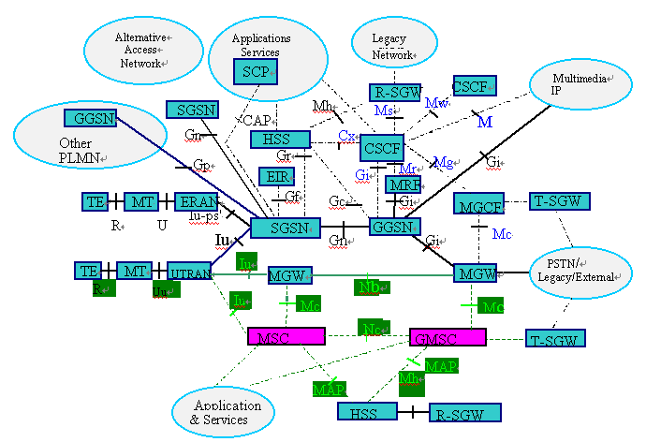
圖3.4.1-1 Rel-5的網路架構
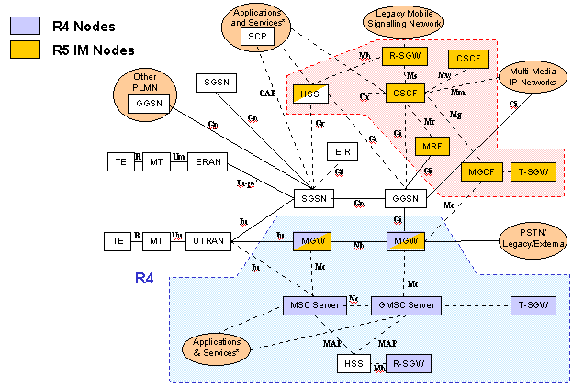
圖3.4.1-2 Rel-5的網路架構

如圖3.4.1-1及圖3.4.1-2所示，Rel-5的整個網路架構最大的改變，在於核心網路全面朝向IP化服務的方向設計。上半部分是新的核心網路架構設計，除了原本PS核心網路以外，加入了IM子系統(Internet multimedia subsystem)同時將HLR、AAA伺服器合併成為HSS (Home Subscriber Server, 啟始網路用戶伺服器)。使用者原有IP連線仍與Rel-4相同，透過SGSN與GGSN來負責傳送資料與信息控制，然而多媒體服務，包括原有電路交換式的語音與多媒體服務，將改由PS網路傳送用戶資料，以IM子系統來進行連線控制。
IM子系統主要的功能實體有：
- CSCF (Call State Control Function, 連線狀態控制功能)：作為SIP伺服器或H.323的GK (GateKeeper)
- MRF (Multimedia Resource Function, 多媒體資源功能)：負責多方通訊功能
- MGCF (Media Gateway Control Function, 媒體閘控制功能)：負責IP網路與傳統電話網路之間通訊協定轉換，並負責選擇適當的CSCF來控制來自公眾網路的多媒體連線
- T-SGW (Transport Signaling Gateway Function,傳輸信息閘功能)：負責將MGCF轉換的信息對映到公眾網路的信息網路。
- R-SGW (Roaming Signaling Gateway) ：當用戶與SS7為基礎的核心網路進行漫遊時，必須透過R-SGW將信息傳輸格式轉換。
圖3.4.1-1及圖3.4.1-2下半部分是承襲自Rel-4的CS核心網路，由於該網路屬於舊的網路，為與IP化的無線接取網路與外部網際網路相連，仍必須採用MGW與MSC伺服器的架構。

3.4.2服務架構
Rel-5系統設計中，多媒體服務與MIP服務將有較大的改變。Rel-5的網路架構設計，是希望系統業者能從Rel-4網路逐步升級PS核心網路，然後才將CS核心網路由IM子系統替換。因此CS核心網路仍在初期可提供原有的服務。但多媒體服務則逐步由IM子系統取代，最終希望包括語音服務等都走向IP化的目標。在多媒體連線控制上，並未預設CSCF應採用SIP或H.323。
IP服務方面，在這一階段應該提供IPv4與IPv6的服務，因此當系統使用不同版本的IP傳輸時，應該注意網路之間轉換與互連的問題。本階段系統應提供MIPv4與MIPv6的功能，當使用者採用MIPv4的功能時，FA位置應位在GGSN上，COA由GGSN負責。當用戶設備具有MIPv6能力時，將使用MIPv6的路由與封包轉送架構，GGSN將不負責FA的功能。
核心網路另外一個設計的重點在於，如何有效的提供MIP服務。在目前3GPP的討論中，我們可以看到將採取一個三階段的演進方式，將IETF MIP協定融入Rel-5核心網路架構的設計。
- 在第一階段中，即如同Rel-4與R99的MIP提供方式，提供MIPv4的服務，並提供跨系統的MIP服務。因此COA位在GGSN上，當UE漫遊到其他網路時，可使用MIP協定移動到新的GGSN上。
- 第二階段將核心網路的路由最佳化，改善第一階段跨GGSN時，無法將核心網路路由最佳化、封包遺失率高的問題。提供跨GGSN的MIP服務，強化傳輸穩定度與服務品質，並作為過渡到第三階段的過渡期。
- 第三階段將SGSN與GGSN合併為IGSN (Internet GPRS support node)，如圖3.4.2所示。IGSN服務區域內完全MIP服務。做到在系統內部可跨SGSN/GGSN（即IGSN）的MIP服務，且服務品質可大幅提昇。
圖 3.4.2 第三階段MIP服務的網路架構模型

3.4.3網路介面
Rel-5核心網路是整個IP化網路的終極階段。在這個階段中，為了提供IP多媒體服務，Rel-5核心網路加入了網際網路多媒體子系統(IM-subsystem)來提供這類服務所需要的信息控制，並將整個核心網路AAA伺服器、位置伺服器、HLR整合，形成新的HHS功能實體。
核心網路的架構，在IM子系統部分採用MEGACO的架構來設計，在GMSC透過MGW連往外界IP網路、以及IM子系統透過IM-MGW連往PSTN網路（即MGCF與IM-MGW之間）的Mc介面，採用H.248標準。MGCF與CSCF之間的介面，使用SIP的標準。
另外，在HSS、R-SGW與其他負責移動控制 (Mobility Management：MM)、連線控制(Session Management：SM)的功能實體之間仍採用MAP/CAP的協定，在完全IP化的核心網路要提供MAP/CAP，將採用如圖3.4.3的協定堆疊架構。設計上採用TCAP/SCCP透過轉換層架在SCTP上，使用UDP/IP來傳送。
圖3.4.3 Rel-5 IP化核心網路之MAP協定架構

4.廠商之WCDMA網路架構及時程

4.1 Nokia之網路架構及時程
Nokia核心網路架構演進，如圖4.1-1至圖4.1-3所示，分為Nokia R99、Nokia R4、Nokia All IP 三個階段：
圖4.1-1 Nokia R99核心網路架構圖

Nokia R99核心網路架構具有以下的特點:
- 全IP化的電路交換網路和分封數據網路
- 具有IP中繼電路的第三代MSC語音交換機
- 支援SIGTRAN信號,使SS7控制層信號能在IP網路上傳送

圖4.1-2 Nokia R4核心網路架構圖

Nokia R4核心網路架構具有以下的特點:
- 同時支援IPv4/IPv6 的通信規約
- MSC交換機分成兩個部分: MSC伺服器及Media Gateway

圖4.1-3 Nokia All IP核心網路架構圖

Nokia All IP核心網路架構具有以下的特點:
- 支援IP 多媒體服務,增加HSS, CPS (Call Processing Server), GCS (Gateway Controller Server), MGW等網路元件增加SIP 伺服器支援端對端的IP通訊服務
- Nokia之推出時程如下：
3GPP版本 | 3GPP Release 99 | 3GPP Release 4 | 3GPP Release 5
預定推出時程 | (2001 Q4) | (2002 Q4) | (2003 Q4)

4.2 Ericsson之網路架構及時程
Ericsson核心網路架構演進，如圖4.2-1至圖4.2-4所示，分為Ericsson UMTS R1、Ericsson UMTS R2、Ericsson UMTS R3及Ericsson UMTS R4四個階段：
圖4.2-1 Ericsson UMTS R1核心網路架構圖

如圖4.2-1所示，Ericsson UMTS R1核心網路架構具有以下的特點：
- 從既有的GSM網路架構升級
- 符合3GPP R99 核心網路架構標準
- 快速的引進UMTS核心網路
圖4.2-2 Ericsson UMTS R2核心網路架構圖

如圖4.2-2所示，Ericsson UMTS R2核心網路架構具有以下的特點：
- 符合3GPP R99 核心網路架構標準
- MSC交換機分成兩個部分: MSC伺服器及AXE硬體架構的Media Gateway.
- 支援二代GSM網路和第三代UMTS網路語音語音Handover功能

圖4.2-3 Ericsson UMTS R3核心網路架構圖

如圖4.2-3所示，Ericsson UMTS R3核心網路架構具有以下的特點：
- 介於3GPP R99和Rel-4版本之間的核心網路架構
- 語音網路及數據網路整合成全IP化的核心網路

圖4.2-4 Ericsson UMTS R4核心網路架構圖
如圖4.2-4所示，Ericsson UMTS R4核心網路架構具有以下的特點：
- 介於3GPP Rel-4和Rel-5版本之間的核心網路架構
- 支援IP化的無線接取網路
- 獨立的SGSN伺服器
- Ericsson UMTS之推出時程如圖4.2-5所示。
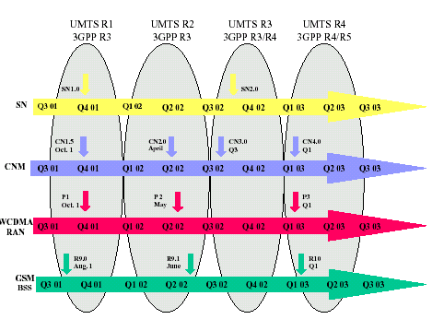
圖4.2-5 Ericsson UMTS之時程
例如：我們要在2002年6月建設WCDMA系統，Ericsson公司可以提供核心網路CN2.0版、RAN P2和BSS R9.1版的設備。

5. 共用網路 (Shared Network)
共用網路之重要觀念是電信公司之間相互競爭的項目是電信服務而不是電信網路，營運者只要在電信網路上提供多樣化、有特色以及品質良好的電信服務，自然生意興隆且營收增加。反而在網路建設上需要有互補作用，例如在無線電涵蓋率和網路建設成本考量上可以互補，如此只要專注在電信新服務上可以及早推出電信服務以賺取營收。尤其是對於已經獲得營運執照之新的電信業者而言，已經花了一大筆錢繳交執照費又要投資第三代的無線行動網路，無疑是雪上加霜。因此在網路建設初期，大家彼此合作相輔相成，既可節省投資成本，又可以快速達成政府規定之網路建設最低門檻，及早開放營運。
Ericsson公司基於前述理由積極推展網路共享之理念，從本次考察中所獲得之文獻資料中顯示，在成本上考量若有兩個電信業者共享一個電信網路，其設備成本上可以節省約40%，如圖5-1和圖5-2所示。
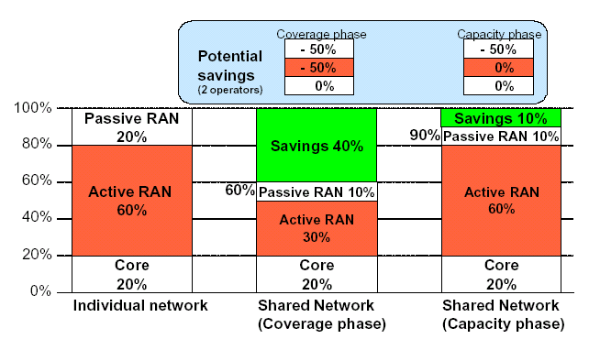

圖5-1涵蓋面及容量上公共共網路享及地理分離網路共享之效益

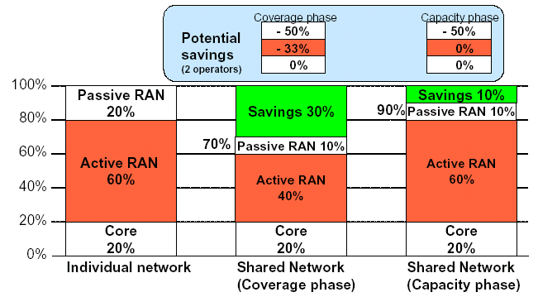

圖5-2涵蓋面及容量上UTRAN網路共享之效益
圖5-1及5-2所示，一個獨立的電信公司建設其網路成本之設備投資比例為：花費在核心網路(core network)設備之建設成本佔全部投資成本之20%，花費在主動無線接取網路(active radio access network)設備之建設成本佔全部投資成本之60%，花費在被動無線接取網路(passive radio access network)設備之建設成本佔全部投資成本之20%。一般而言，核心網路包括有行動交換機(MSC)、封包無線網路之交換點(GSN)、本籍位址紀錄器(HLR)、傳輸設備和骨幹網路等。主動無線接取網路包括有無線電基地台(radio base station)、無線電網路控制器(radio network controller)及無線電網路之傳輸設備等。被動無線接取網路包括有基地台地點、天線機構、天線及饋線電纜等設備。圖5-1中，在涵蓋面階段來看，採網路共享方式建設時，主動無線接取網路之設備成本可以節省30%，被動無線接取網路之設備成本可以節省10%，因此全部可節省40%之設備成本。若在系統容量上來看，僅可以節省10%的被動無線接取網路之設備成本，因為電基地台、無線電網路控制器之設備成本在考量容量時是不可以節省成本。圖5-2中，在涵蓋面階段來看，採UTRAN網路共享方式建設時，全部可節省30%之設備成本。若在系統容量上來看，全部可節省10%之設備成本。
根據Ericsson公司統計，目前在進行採網路共享方式建設之現況如下：
- 瑞典：有兩個共享網路，分別是Tele2和Telia兩家電信公司合夥，他是世界上第一個採用網路共享方式建設3G-shared network。另一是Europolitan、Hi3G以及Orange三家電信公司合夥的3G-shared network。
- 德國：於今年6月5日才定出網路共享方式之規則，目前為止DT和BT兩家電信公司宣佈在德國及英國3G網路採用網路共享方式。
- 荷蘭：目前有五家電信公司考慮在3G網路建設初期採用網路共享方式。
- 其他世界各國都有電信公司在評估3G網路共享方式。
網路共享之前提是政府頒訂的遊戲規則允許業者可以採用3G網路共享方式，Ericsson公司提出網路共享之三種方式，分別敘述如下：

5.1一般共用網路(Common Shared Network)
一般共用網路方式是兩個電信業者或多家電信業者建置一個完全共用的無線電網路和一個部分共用的核心網路。如圖5.1所示，共用的無線電網路包括無線電基地台、無線電網路控制器、傳輸線及場址等。部分共用的核心網路包括MSC/VLR和SGSN。每一個業者擁有他自己的功能完整的個別網路及相關的用戶資料、服務、帳務系統和其他網路的介接。每個業者可以自行加入WCDMA無線電網路到一般共用網路中以增加網路涵蓋範圍。
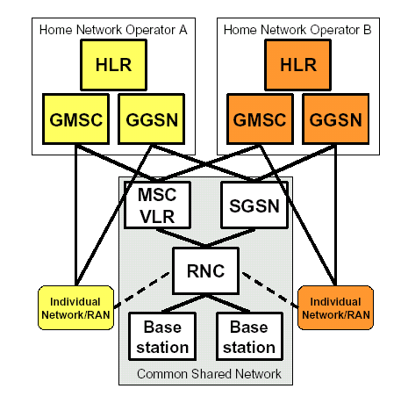

圖5.1一般共用網路架構

5.2地理上分離網路(Geographical Split Networks)
在地理上分離網路的方式中，每一位業者有他自己的WCDMA網路。為了增加無線電網路的涵蓋範圍，可以讓客戶漫遊到其他業者的網路上，尤其在地理上隔離的業者，增加很大的無線電網路涵蓋範圍之最快速且有效方法。這種利用漫遊來增加網路涵蓋範圍的方法中，會牽涉到交遞及基地台重新選擇的規範，在最近的3GPP’99規格中已經有規範訂定。圖5.2顯示地理上分離網路架構圖。
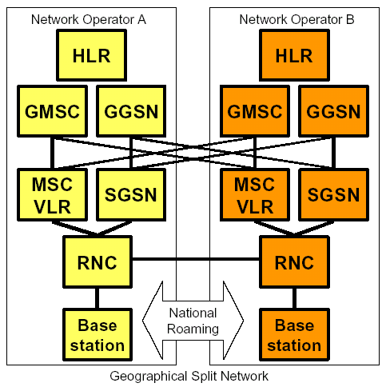

圖5.2地理上分離網路架構圖

5.3共用UTRAN (Shared UTRAN)
WCDMA無線電網路中共用UTRAN網路是WCDMA無線電網路被實際上共用，但是從邏輯上而言是每一業者有自己的無線電網路。每一業者有個別的核心網路和細胞與載波、頻率及行動網路碼，此意味者UTRAN網路是實際上共用，但是從邏輯上而言是分開的。
共用UTRAN方式是基於虛擬的RNC特性，所謂虛擬的RNC功能是允許不同的核心網路被連接到相同的RNC經由3GPP標準規定的Iu介面。共用UTRAN方式如圖5.3所示。
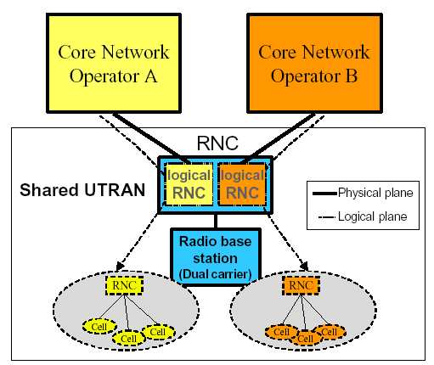

圖5.3共用UTRAN

5.4共用基地台場址 (Site Sharing)
共用基地台場址之方式是可以共用建築物、設備、到RNC之傳輸線、電源及冷卻系統以及天線等設備。這在有限著機替台場址環境下使用共用基地台場址方式是有很大的優點。共用基地台場址如圖5.4所示。
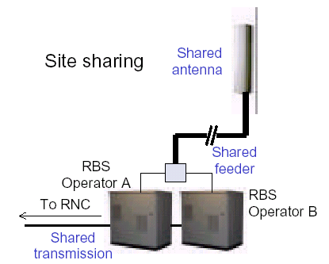
圖5.4共用基地台場址

5.5演進到個別網路
一般業者可能會有各種因素希望從共用網路演進到個別網路，例如：因為政府規定之規定或者是話務量增加。因此建設初期使用共用網路架構方法，未來漸漸移轉到個別網路而已經投資之設備能然可以重複使用不會浪費這是非常重要的。虛RNC具有連接到不同的核心網路能力，未來可能因為容量需求而演進到和有些是共用基地台及有些是個別基地台。如圖5.5所示其網路架構演進。開始是共用核心網路，接下來因話務量增加，演進到共用UTRAN，最後完全擁有自己的網路且可以重複使用已經投資之設備。
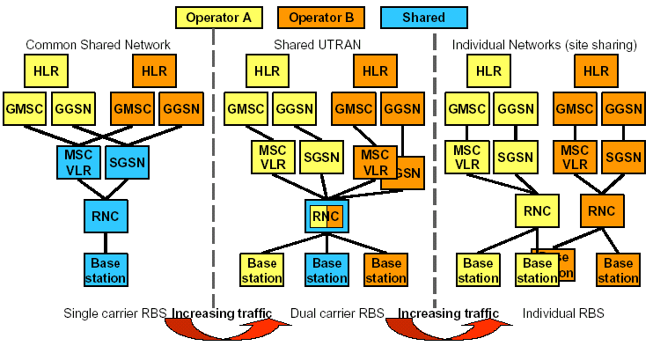
圖5.5網路架構演進

6.心得
本次出國考察芬蘭Nokia公司及瑞典Ericsson公司，除了一連串聽取該公司有關3G市場遠景、WCDMA行動通信技術和服務以外，還參觀了WCDMA行動通信技術相關展示。心得如下：
- 從芬蘭Nokia公司展示3G之IP服務中得知技術尚未完全成熟，例如在細胞重選或交遞技術。
- 3G手機技術尚待加強，此次參觀兩大公司感覺還在實驗室發展階段。
- R99網路架構是從2G技術升等，因此網路架構尚未封包化。
- R4網路架構是要把核心網路IP化，但是產品技術尚未成熟。
- R5網路架構是要達成服務IP化，尤其是著重IP多媒體服務功能，標準還在努力中，未定獻。
身為中華電信，台灣市場佔有率最大的2G無線通訊業者，除了對3G無線通訊的執照競標積極投入外，3G無線網路及核心網路的建置規劃更是一個重要的課題。考慮的要點應包括：
- 在適當的時間點，引進廠商成熟的技術及設備，快速而經濟的建置3G網路
- 3G核心網路和2G核心網路的介接及Handover問題需要解決
- 如何平順無痕地 (Seamless)，從R99網路演進至Rel-4網路、再演進至全IP化的無線通訊網路技術，或者直接從R99跳到Rel-5架構需要評估，尤其在設備投資效益上。
- 如何在全新的All IP網路上，提供無線加值應用服務。
附錄 所內演講資料

